

Технико-Экономическое Обоснование по теме
«проектирование мультиплеера в игре Танки онлайн»

Выполнил студент группы ИДС 23.1/Б-19
Баранчиков Артём Михайлович
Дата выполнения: 02.03.22

Оглавление
1. Общие сведения………………………………………………………………4
1.1 Полное наименование системы и её условное обозначение……………..4
1.2Наименование предприятий разработчика и заказчика системы, их реквизиты………………………………………………………………………..4
1.3 Наименование предприятий разработчика и заказчика системы, их реквизиты………………………………………………………………………..4
1.4 Плановые сроки начала и окончания работ……………………………….4
1.5 Сведения об источниках и порядке финансирования работ……………..4
2. Назначение и цели создания…………………………………………………5
2.1 вид автоматизируемой деятельности………………………………………5
2.3 Наименование и требуемые значения технических, технологических, производственно-экономических и др. показателей объекта, которые должны быть достигнуты при внедрении ИС…………………………………………..5
3. Характеристика объектов автоматизации…………………………………..6
3.2 Сведения об условиях эксплуатации и характеристиках окружающей среды…………………………………………………………………………….6.
4. Требования к системе в целом………………………………………………6
4.1 Требования к структуре и функционированию системы (перечень подсистем, уровни иерархии, степень централизации, способы информационного обмена, режимы функционирования, взаимодействие со смежными системами, перспективы развития системы)……………………..6
4.2 требования к качеству реализации каждой функции, к форме представления выходной информации, характеристики точности, достоверности выдачи результатов……………………………………………7
4.3 Требования к персоналу (численность пользователей, квалификация, режим работы, порядок подготовки)…………………………………………8
4.4 Показатели назначения (степень приспособляемости системы к изменениям процессов управления и значений параметров)………………8
4.5 Перечень подлежащих автоматизации задач……………………………9
4.6 Временной регламент реализации каждой функции……………………9
4.7 Перечень и критерии отказов……………………………………………..9
4.8 Математическое (состав и область применения мат. моделей и методов, типовых и разрабатываемых алгоритмов)…………………………………….10
4.9 Информационному (состав, структура и организация данных, обмен данными между компонентами системы, информационная совместимость со смежными системами, используемые классификаторы, СУБД, контроль данных и введение информационных массивов, процедуры придания юридической силы выходным документам)…………………………………..11
4.10 Техническое обеспечение…………………………………………………12
4.11 Метрологическое обеспечение……………………………………………13
5. Состав и содержание работ по созданию системы…………………………13
5.1 Перечень стадий и этапов работ и сроки исполнения…………………….13

1.Общие сведения
Танки онлайн проект, разработанный ностальгирующими разработчиками-программистами который в первую очередь предназначен для тех, кто хочет поностальгировать по былым временам. Хотя данная игра уже была разработана, создатели не планируют бросать данный проект и будут в дальнейшем её дорабатывать.

  - Полное наименование системы и её условное обозначение.
Название проекта для её дальнейшей доработки имеет название: Танки онлайн.
  - Наименование предприятий разработчика и заказчика системы, их реквизиты.
Разработчик: Баранчиков Артём Михайлович
Заказчик: МУИВ
Исполнитель: МУИВ
  - Перечень документов, на основании которых создается ИС
- Дизайн-документ онлайн проекта;
- Технический анализ требований к серверу

  - Плановые сроки начала и окончания работ
Началом работ можно считать: Октябрь 2021
Окончанием работ можно считать: декабрь 2021
  - Сведения об источниках и порядке финансирования работ
Главным источником финансирования для разработчика будет являться МУИВ.

- Назначение и цели создания

  - вид автоматизируемой деятельности

Основной целью автоматизации будут являться такие вещи как:
- возможность игрокам собираться в команды
- играть в командные игры

Наша система уже была реализована для одиночного режима, но в последствии нами было решено произвести модификацию, в ходе которой в игру бы добавлен отдельный процесс под названием многопользовательская игра, которая будет включать в себя некий набор определённых функций. На показанной ниже диаграмме нами было показано несколько новых функций к таким уже существующим на данный момент процессам: Одиночная игра, донаты, коммуникация с разработчиком.
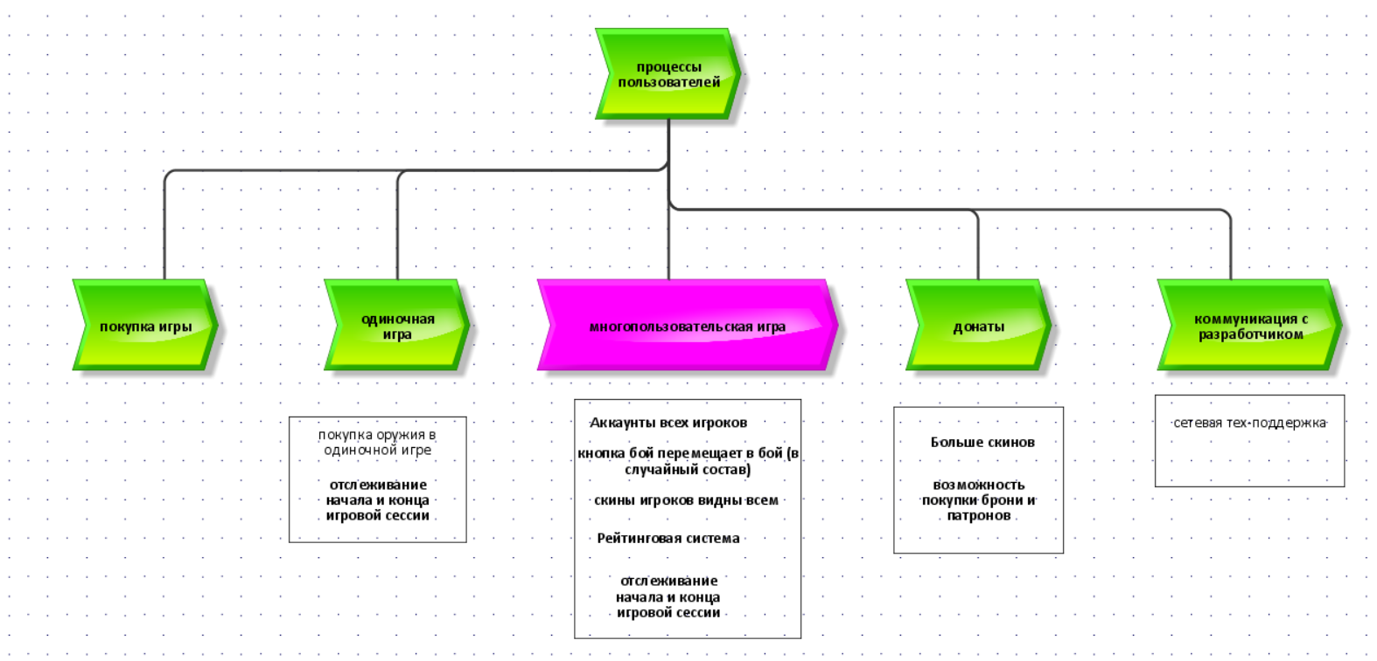

Рисунок 1 "Process Diagram"
2.3 Наименование и требуемые значения технических, технологических, производственно-экономических и др. показателей объекта, которые должны быть достигнуты при внедрении ИС
Основной целью автоматизации является возможность увеличения количества одновременных сеансов игры Танки онлайн.

3. Характеристика объектов автоматизации
3.2 Сведения об условиях эксплуатации и характеристиках окружающей среды
На текущий момент времени наша студия не располагает информацией о количестве одновременных игроков. При анализировании конкурентов (Minecraft) мы выяснили что их продукт позволяет поддерживать до 100 000 сессий. На основе полученной информации мы будем пытаться достичь подобных результатов в будущем в нашей ИС мультиплеера на базе мобильной игры Танки-онлайн.

4. Требования к системе в целом
4.1 Требования к структуре и функционированию системы (перечень подсистем, уровни иерархии, степень централизации, способы информационного обмена, режимы функционирования, взаимодействие со смежными системами, перспективы развития системы)
После модернизации нашей структуры разработки ИС мультиплеера на базе мобильной игры Танки-онлайн появились новые компоненты системы, которые связаны между собой.
- - Сетевая поддержка. Она находится в поддержке пользователей, выполняет задачи, которые связаны с мультиплеером нашего мобильного приложения;
- - Оружие. Данная вещь находится в магазине нашей программы, выполняет задачи, которые связаны с покупкой и увеличением урона игрокам;
- - Аккаунты игроков. Они находятся в нашей системе, выполняют такие задачи, которые связаны с регистрацией и авторизацией пользователей;
- - Отслеживание метрик. Данный функционал расположен в аккаунтах игроков, выполняет такие задачи, которые связаны с метриками нашего программного продукта;
- - Античит. Данный функционал расположен в отслеживании метрик, выполняет такие задачи, как проверка игроков на читерство в игре;
- - Система онлайн-боёв. Она расположена в нашей системе, выполняет такие функции, как появление в игре возможности мультиплеера;
- - Система рейтинга. Данная функция расположена в системе онлайн-боёв, выполняет такие функции, как проверка прохождения боёв в игре;
- - Сбор групп. Данная функция расположена в системе онлайн-боёв, выполняет такие функции, как сбор команды на команду других игроков;
- - Чат. Он расположен в системе онлайн-боёв, выполняет такие функции, как общение между разными игроками или игроками в своей команде;
- - Модерация чата. Данная функция расположена в чате, выполняет такие функции, как предоставление базовых правил общения.
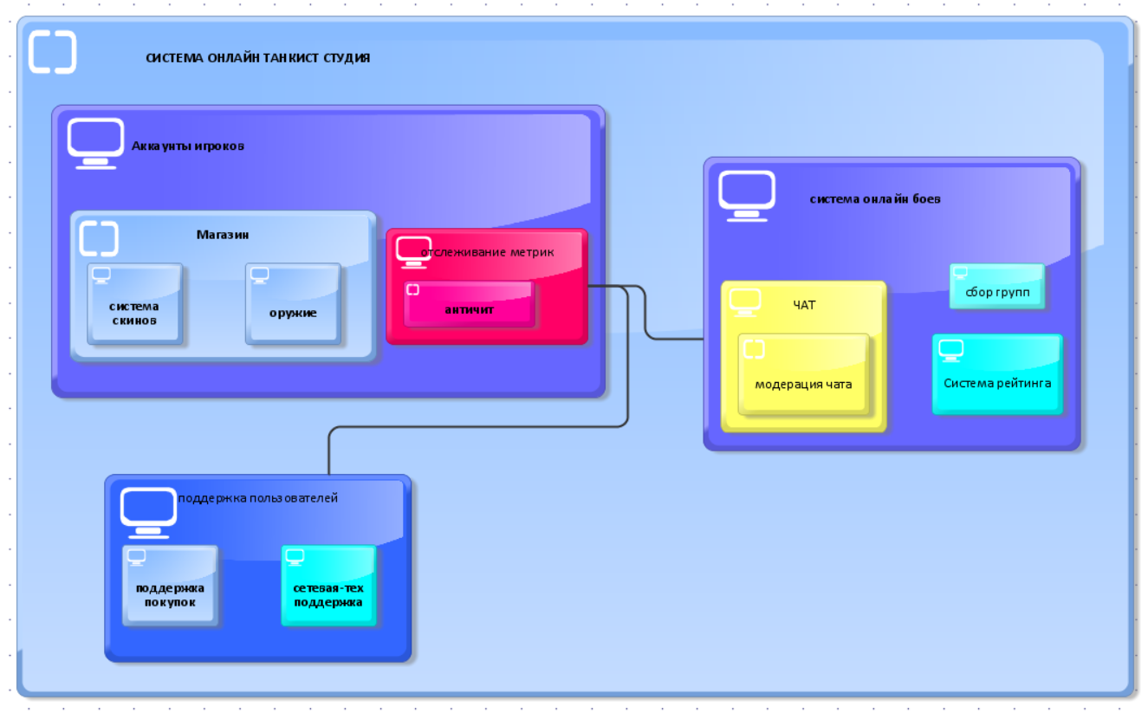
Ниже нашей студией была предоставлена диаграмма расположения новых систем в ИС мультиплеера на базе мобильной игры Танки онлайн.

4.2 требования к качеству реализации каждой функции, к форме представления выходной информации, характеристики точности, достоверности выдачи результатов.
Созданные функции имеют ряд параметров, которые наша команда описала ниже:
- - Сетевая поддержка. Представляется в виде некой системы которая отслеживает все виды ошибок и выдает правильное.
- - Аккаунты игроков. Представляется в виде базы данных где хранятся все данные о каждом конкретном игроке.
- - Отслеживание метрик. Представляется как различные данные в виде системы взаимодействий математических и информационных обеспечений
- - Античит. Представляется в виде определённых алгоритмов для того чтобы определять различные сторонние программы.
- - Система рейтинга. Нужна для получения полной статистики, а также записывает все действия игрока.
- - Сбор групп. Выглядит в виде некой комнаты где происходит сбор игроков в команды и их выкидывает в бой.
- - Чат. Выглядит в виде текстовых сообщений от игроков которые видят другие игроки. Данная функция выводится только в онлайн-боях.
Все описанное выше необходимо для того чтобы поверхностно коснутся разработки элементов функций
4.3 Требования к персоналу (численность пользователей, квалификация, режим работы, порядок подготовки)
Наша система предоставляет следующие требования к персоналу:
- - Профессиональные навыки в знании компьютерной архитектуры;
- - Профессиональные навыки в написании кода.

4.4 Показатели назначения (степень приспособляемости системы к изменениям процессов управления и значений параметров)
На текущий момент времени наша студия не располагает информацией о количестве одновременных игроков. При анализировании конкурентов (Minecraft) мы поняли, что нам в будущем необходимо произвести возможность поддержки до 100 000 сессий.

4.5 Перечень подлежащих автоматизации задач
Наша, команда решила, что стоит обратить свое внимание на автоматизирование таких задач как:
- - Сетевая поддержка
- - Аккаунты игроков
- - Античит
- - Отслеживание метрик
- - Чат
4.6 Временной регламент реализации каждой функции.
- - сетевая поддержка работает в течении 5-10 мин после отправки запроса.
- - аккаунты игроков работают в течении всей игровой сессии от нескольких минут до пары часов
- - античит работает сразу же при запуске игры
- - отслеживание метрик происходит в течении 2-3 раз в день в промежутке от 6-8 часов с сохранностью игровых данных
- - чат работает сразу после захода в бой.
4.7 Перечень и критерии отказов
Для того чтобы наглядно описать все возможные критерии отказов наша команда представила их в виде таблицы.
№ | Функция | Критерий отказа | Моя позиция
1 | Сетевая поддержка | Возможная потеря интернет-соединения при игре | Перезапуск или настройка сетевого подключения непосредственно у игрока
2 | Аккаунты игроков | Отсутствие возможности вхождения в аккаунт или невозможность произвести регистрацию | Перезапустить игру или попробовать написать в поддержку
3 | Античит | Недоработанная система опознания нехороших игроков | Доработать систему при помощи внедрения в неё отдельного программного блока отвечающего реализацию выявления новых посторонних программ
4 | Отслеживание метрик | Есть возможность потерять все значимые данные | Программно сделать копию все важных данных для их дальнейшего использования в восстановлении потерянных данных.
5 | Чат | Проблема в зависании чата во время игры | Перезапуск игрового процесса или написать в поддержку

Требования к видам обеспечения
4.8 Математическое (состав и область применения мат. моделей и методов, типовых и разрабатываемых алгоритмов)
Наша команда применяет для использования математических обеспечений, одну из функций которая имеет название Античит.
№ | Функция | Формулы
1 | Античит | Проверка аккаунтов игроков на сторонние программы
1 | Античит | Удаление второстепенных программ
1 | Античит | Получение ограничительных действий в игре

  - - Проверка аккаунтов игроков на сторонние программы отвечает за проверку аккаунтов на наличие каких-либо сторонних программ.
  - - Удаление второстепенных программ отвечает за удаление всех зарегистрированных сторонних программ.
  - - Получение ограничительных действий в игре отвечает за выдачу ограничений аккаунту игрока у которого был зарегистрировано сторонняя программа.
4.9 Информационному (состав, структура и организация данных, обмен данными между компонентами системы, информационная совместимость со смежными системами, используемые классификаторы, СУБД, контроль данных и введение информационных массивов, процедуры придания юридической силы выходным документам).
Для того чтобы описать мультиплеер наша команда решила показать, что он состоит из двух систем:
- - Система онлайн-боев
- - Система аккаунтов игроков
Система аккаунтов игроков происходит сразу же после того как предполагаемый игрок, который купил нашу игру и открыл её на своем устройстве. После запуска игры у нас происходит вхождение в систему и предлагаются некоторые критерии, для входа которые состоят из двух вариантов: авторизирование в системе или же регистрирование в системе. В первом случае после авторизации у нас происходит заход в систему и игрока пускает в личный кабинет. Если же игрок не смог авторизироватся ему предлагается изменить пароль прежде чем он отправит сообщение в сетевую поддержку, параллельно с процессом авторизации у нас происходит проверка данных в аккаунтах игроков и, если игрок все так же не смог авторизироватся ему будет предложено пройти регистрацию.
В случае с регистрацией у нас происходит процесс захода в систему и игрока пускает в его личный кабинет. Параллельным процессом, без которого не возможна регистрация является добавление новых данных о регистрируемом игроке в базу аккаунтов игроков и после удачной регистрации его пускает в систему, а значит и в личный кабинет. Если же что-то при регистрировании идет не так, то игроку предлагается пройти повторную регистрацию.
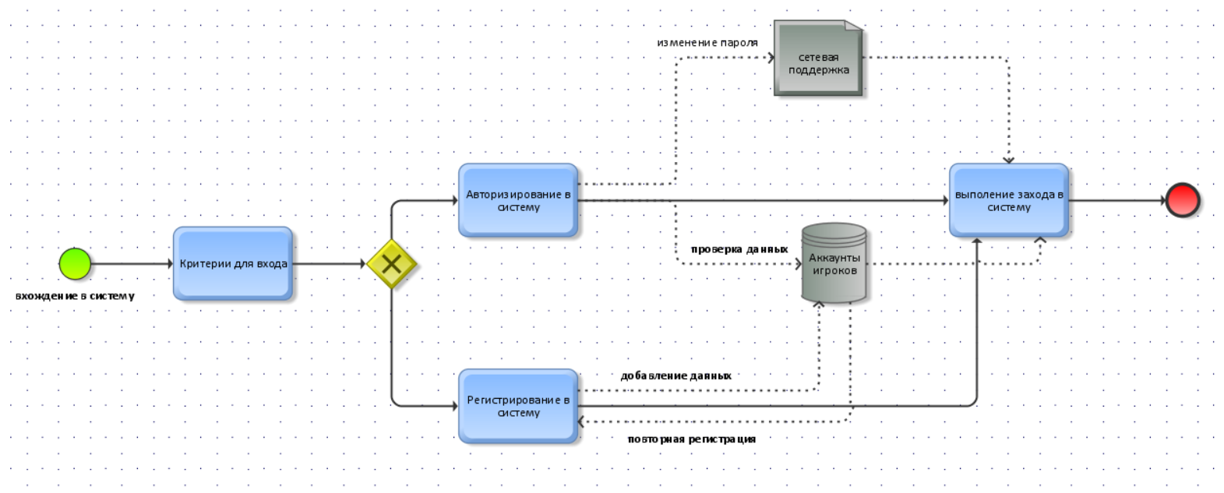

Система онлайн-боев начинается с сразу же после того как игрок запустил игру и вошел в систему как пользователь и нажал кнопку начать бой. Сразу после этого у нас запускается мультиплеер и производится сбор в команды, после чего у нас начинается поиск по двум вариантам либо одиночной, либо по командной игре. При этом незаметно для игрового процесса у нас производится сбор в систему рейтинга и запись статистики в отдельный файл. После поиска по вариантам игры все игроки проверяются на наличие сторонних программ и только после подобной проверки и отсеивании нехороших игроков, всех остальных пускают в игровой процесс.
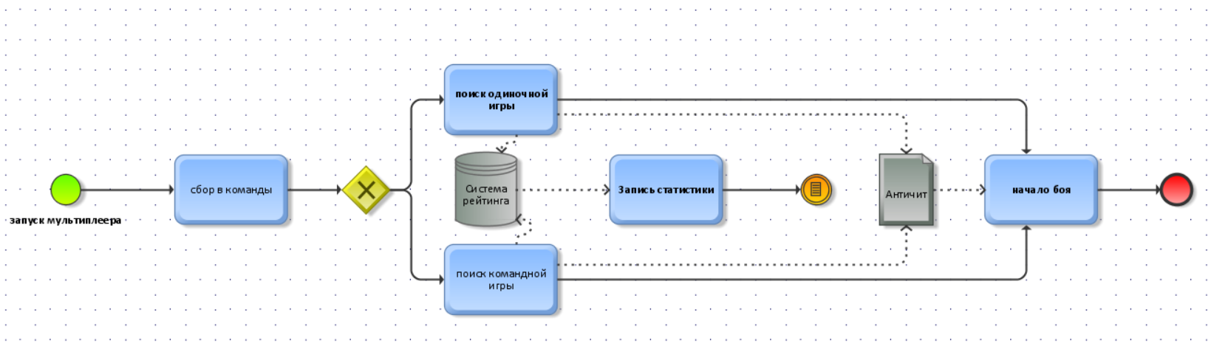

4.10 Техническое обеспечение.
Для того чтобы показать используемое нами техническое обеспечение наша команда представила его в виде таблицы.
№ | Название | Количество
1 | Сервер | 2
2 | База данных | 2
3 | Онлайн-бои | На данный момент наша команда предлагает до 200 онлайн-боев. Данное количество боев было вынужденной технической мерой.

4.11 Метрологическое обеспечение.
В нашей игре появилась такая система как античит, и наша команда описала его функционал следующим образом:
- - Производится проверка аккаунтов игроков на сторонние программы
- - Производится удаление второстепенных программ
- - Недобросовестные игроки получают ограничительные действия в игре

5. Состав и содержание работ по созданию системы
5.1 Перечень стадий и этапов работ и сроки исполнения.
На разработку ИС мультиплеера сделанного нашей командой на базе мобильной игры Танки онлайн было выделено два этапа:
- Подготовка и анализ
- Разработка мультиплеера
Подготовка и анализ.
1. подготовка к разработке и анализу требований к разработке.
Данный этап представляет собой последовательную систему действий, которая предполагает, что сначала идет постановка задачи, а уже после неё происходит изучение и сбор необходимых для разработки исходных данных.
2. Осуществление поиска аналогов.
На данном этапе идет изучение всех существующих игр аналогов где есть поддержка мультиплеера и на основе полученных данных обосновывается необходимость похожего программного решения.
3. Анализ требований к разработке.
На данном этапе разработки ИС мультиплеера происходит анализирование требований к разрабатываемому модулю, структурам входных и выходных данных, также осуществляется выбор возможных технических и программных средств для разработки и согласование технического задания.
Работы | Разработчик | Дни
Этап: «Подготовка к разработке и анализу требований к разработке»
Постановка задачи | руководство | 1
Получение исходных данных | программисты | 3
Этап: «Осуществление поиска аналогов»
Анализ игр аналогов с поддержкой мультиплеера | руководство | 6
Обоснование в необходимости подобного решения | руководство | 1
Этап: «Анализ требований к разработке»
Анализ требований к разрабатываемому модулю | программисты | 4
Выявление структуры входных и выходных данных | программисты | 1
Осуществление выбора технических и программных средств | программисты | 1
Согласование технического задания | программисты | 1
Итого: 18 дней

Разработка мультиплеера
Для того чтобы показать все этапы разработки мультиплеера наша команда показала их в качестве таблицы, которая приведена ниже:
работы | разработчик | дни
Этап «Создание интерфейса»
Создание интерфейса аккаунта игроков | дизайнер-программист | 1
Создание интерфейса обновленной кнопки боя | Дизайнер-программист | 1
Создание интерфейса чата | Дизайнер-программист | 1
Создание интерфейса рейтинговой системы | Дизайнер-программист | 1
Создание интерфейса скинов | Дизайнер-программист | 1
Создание интерфейса сетевой поддержки | Дизайнер-программист | 1
Этап «Создание функционала»
Разработка базы данных игроков | программисты | 2
Разработка базы данных для заблокированных игроков | программисты | 2
Разработка базы данных для всей игровой статистики | программисты | 2
Создание командных сессий по сети | программисты | 1
Создание одиночных сессий вне сети | программисты | 1
Создание рейтинговой игровой сессии | программисты | 1
Создание модуля для блокировки пользователей | программисты | 2
создание чата во время сессии | программисты | 2
Создание модуля отвечающего за модерацию чата | программисты | 2
Создание модуля с названием античит | программисты | 2
Компоновка всех модулей и создание мультиплеера | программисты | 8
Встраивание мультиплеера в игру | программисты | 2
Тестирование системы | программисты | 2
Анализ и устранение ошибок | программисты | 2
Тестирование перед сдачей проекта | программисты | 1
Сдача проекта заказчику | руководитель | 1
Итого: 39 дней

На подготовку и реализацию ИС мультиплеера на базе мобильной игры танки онлайн было выделено 60 рабочих дней из которых на подготовительный этап было выделено 18 рабочих дней, а на этап разработки было выделено 39 рабочих дней. Три оставшихся дня было решено потратить на исправление и доработку неисправностей.
Сроки выполнения нашего мультиплеера составили около 50 рабочих дней. Выводом наша команда хотела бы подытожить что данная разработка велась на уже заранее готовой игре и в саму игру была добавлена функция мультиплеера.

